В Кизилюртовском районе завершилось обследование парков и скверов
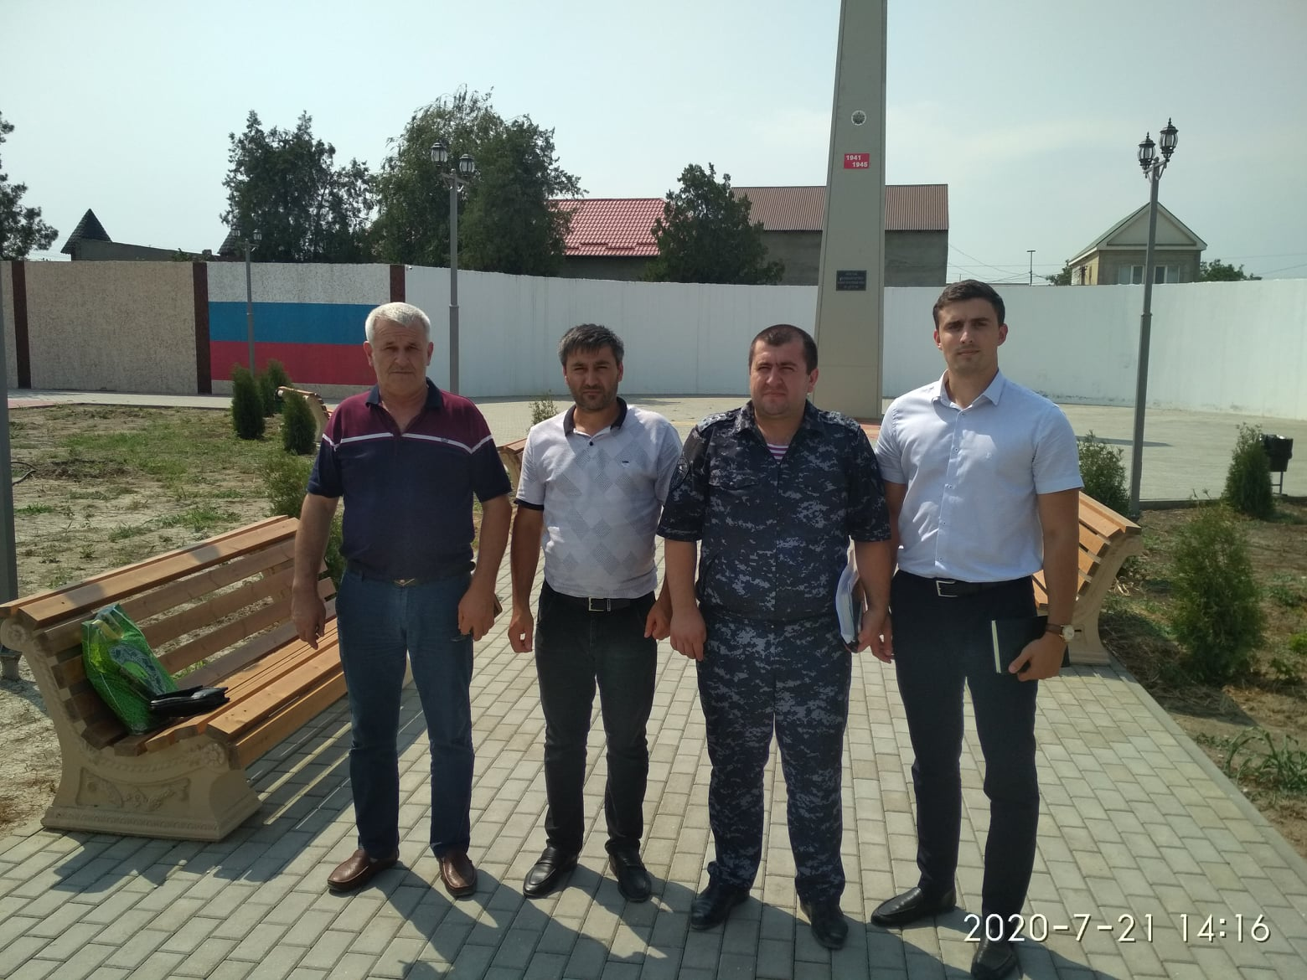

21 июля по поручению главы Кизилюртовского района Магомеда Шабанова состоялся выезд рабочей группы для обследования и категорирования парков и скверов, расположенных на территории района, на предмет проверки выполнения требований к их антитеррористической защищенности.
Обследованию подверглись 7 парков: в сельских поселениях Зубутли-Миатли, Миатли, Кульзеб, Стальское и Новый Чиркей.
Обнаружено, что в парках сельских поселений Миатли, Кульзеб и Стальское отсутствуют системы видеонаблюдения.
Главам сельских поселений поручено организовать установку системы видеонаблюдения в вышеупомянутых сельских поселениях. Кроме того, необходимо во всех селениях оборудовать парки и скверы системой оповещения и управления эвакуацией, организовать физическую охрану указанных объектов и максимально приблизить к ним маршрут патрулирования ГБР МО МВД России «Кизилюртовский».
